BARANYA MEGYEI RENDŐR-FŐKAPITÁNYSÁG
BŰNÜGYI IGAZGATÓSÁG
BŰNMEGELŐZÉSI OSZTÁLY

2018. május

HÍRLEVÉL
ELBIR
ELEKTRONIKUS LAKOSSÁGI BŰNMEGELŐZÉSI INFORMÁCIÓS RENDSZER

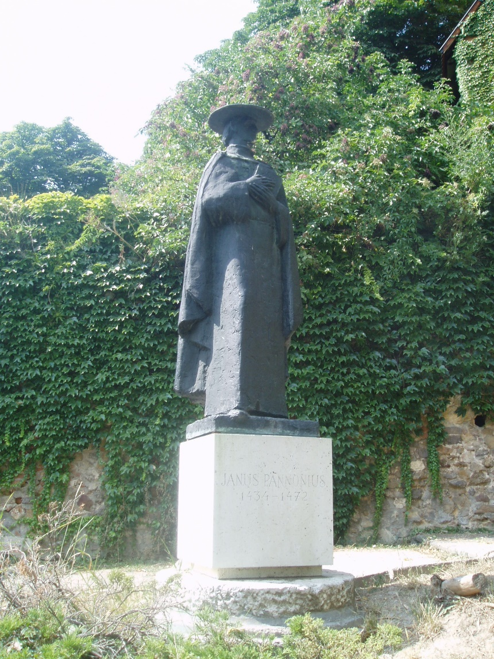

Borsos Miklós - Janus Pannonius

Nyári turisztikai idényre vonatkozó
bűnmegelőzési tanácsaink:

Az idei évben is eljött az emberek többsége által legjobban kedvelt évszak, a nyár.

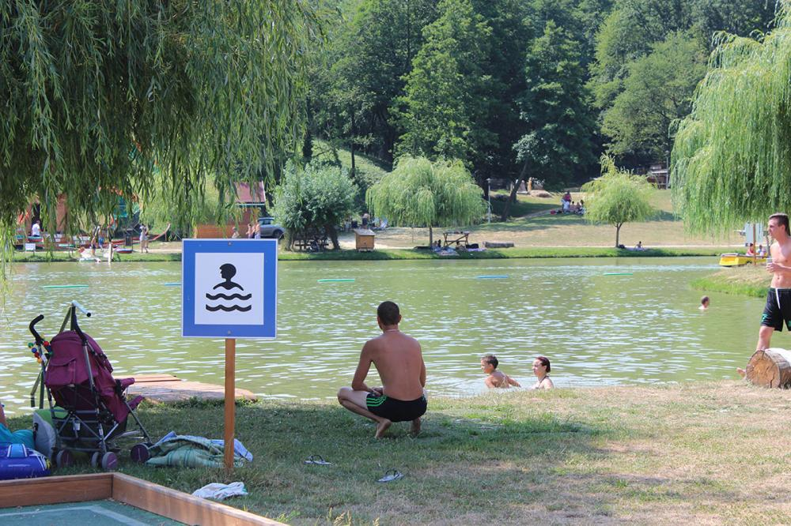
A nyár beköszöntével egyre többen kívánkoznak a víz közelébe. Ilyenkor megtelnek a strandok, fürdők, tavak a pihenésre vágyó emberekkel. Előfordul, hogy a nyugodt környezetben elfeledkezünk a vagyontárgyaink, értékeink megfelelő védelméről. Egy hűsítő fürdőzést követően derül ki, hogy valaki elvitte a törülköző alá gondosan elrejtett pénztárcát, kocsi kulcsot, iratokat.

Ahhoz, hogy a kellemes időtöltés ne záruljon bosszúsággal, fogadja meg az alábbi tanácsainkat:

- a strandon nélkülözhető értékeit hagyja otthon és csak a szükséges pénzösszeget tartsa magánál,
- holmiját ne hagyja őrizetlenül,
- táskáját, ruháját, iratait, kulcsait a megőrzőben helyezze el.

A gépkocsi feltörés elkerülése érdekében, soha ne hagyjon az autó utasterében:

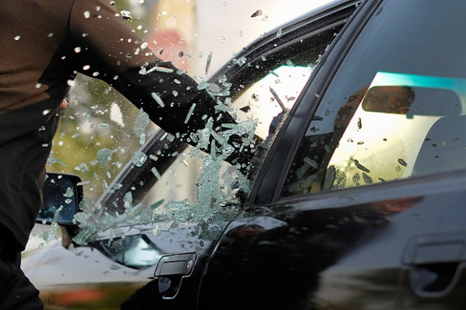
- személyes iratokat,
- pénzt,
- bankkártyát,
- a gépjármű okmányait,
- lakáskulcsokat,
- táskát, csomagot, ruhaneműt,
- mobiltelefont, GPS-t (a tartókonzolt sem),
- egyéb értékes műszaki cikket (a „kesztyűtartóban” sem).

Minden esetben:

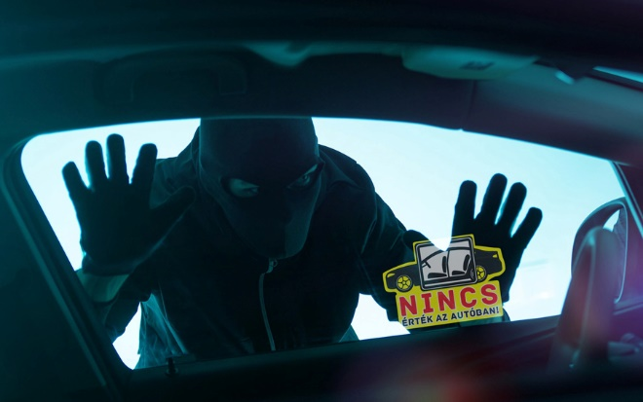
- húzza fel az ablakokat,
- kapcsolja be a riasztót (akkor is, ha csak
pár percre száll ki!),
- használjon mechanikai védelmet
(kormány-, pedál-, váltózár) is,
- a gépkocsiba olyan készüléket (rádiót, cd-,
mp3 lejátszót) vásároljon, amelynek
levehető előlapja van, vagy fiókszerűen
kihúzható,
          - ha módjában áll, vegye igénybe az őrzött
parkolókat.
„Házhoz megyünk” a Rendőrség bűnmegelőzési programja

Az Országos Rendőr-főkapitányság által 2015. évben meghirdetett „Házhoz megyünk!” programsorozat az idei évben kibővült tartalommal tovább folytatódik a Baranya Megyei Rendőr-főkapitányság illetékességi területén.
A „Házhoz megyünk” a Rendőrség bűnmegelőzési program következő időpontja
2018. május 26. 10-18 óra között
EXPO Center Pécs /Pécs, Megyeri út 72.
Az érdeklődők a vagyonvédelem mellett az áldozatvédelem, a családon belüli erőszak, a Rendőrség iskolai bűnmegelőzési programjai, az internetbiztonság és a drogprevenció témákban juthatnak információhoz illetve kérhetett szakértőktől tanácsot.
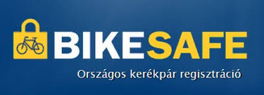
Bikesafe program/ Kerékpár gravírozás

A következő időpontban és helyszínen minden kedves érdeklődőt szeretettel várunk:
A RENDŐRSÉG által
nyilvántartásba véve.

2018. május 26. 10-18 óra között

EXPO Center Pécs /Pécs, Megyeri út 52.

„A szülők és a családok a Rendőrség kiemelt partnerei a kábítószerbűnözés
megelőzésében”

Amennyiben kábítószerbűnözés témakörben kérdése van, vagy segítségre van szüksége keresse az illetékes drogprevenciós összekötő tisztet:

Pécsi Rendőrkapitányság
Pécs, Vargha D. u. 3.

Dr. Gáborné Kiffer Krisztina r. őrnagy

tel.: 504-400/ 15-01-es mellék
e-mail: gabornek@baranya.police.hu
-------------------------------------------------------------------------------

Komlói Rendőrkapitányság
Komló, Berek utca 10.

Vojnics Tímea r. őrnagy

tel.: 584-400/ 43-42-es mellék
e-mail: vojnicst@baranya.police.hu
-------------------------------------------------------------------------------

Mohácsi Rendőrkapitányság
Mohács, Deák tér 1.

Ernsztné Csáki Melinda r. százados

tel.: 504-400/ 42-76-es mellék
e-mail: csakim@baranya.police.hu
-------------------------------------------------------------------------------

Siklósi Rendőrkapitányság
Siklós, Batthyány Kázmér utca 7.

Keresztes Viktória r. törzszászlós

tel.: 352-231/ 44-08-as mellék
e-mail: keresztesv@baranya.police.hu
-------------------------------------------------------------------------------

Szigetvári Rendőrkapitányság
Szigetvár, Vár u. 6

Kovács-Gelencsér Szilvia r. őrnagy

tel.: 504-400/ 41-74-es mellék
e-mail: gelencsersz@baranya.police.hu
-------------------------------------------------------------------------------

Keresse a facebook oldalunkat, ahol számtalan bűn- és balesetmegelőzéssel kapcsolatos információ elérhető!

https://www.facebook.com/mindentabiztonsagert/

Látogasson el a honlapunkra, ahol megelőzéssel kapcsolatos hasznos információkat találhat!

www.mindentabiztonsagert.hu

Abban az esetben, ha bűncselekmény áldozatává/ károsultjává válik,
haladéktalanul hívja a rendőrséget!
Rendőrség hívószámai:
107 és 112
Baranya Megyei Rendőr-főkapitányság
Bűnmegelőzési Osztálya

